Міністерство освіти і науки України Державний університет «Одеська політехніка» Інститут комп’ютерних систем

Кафедра інформаційних систем

Лабораторна робота №9

з дисципліни «Операційні Системи»

Тема: «Керування процесами-транзакціями в базах даних»

Виконав: ст. гр. AI-204

Караульний Д. М.

Перевірив: Блажко О. А.

Одеса – 2021

**Мета:** дослідити поведінку процесів-транзакцій в базах даних та засоби керуванням ними через механізм блокування з використанням сучасних систем керування базами даних.

**Завдання для виконання:**

**Завдання 1.**

Нехай задані три транзакції, приклади яких представлено в таблиці 13.

У відповідності з вашим варіантом виконайте наступні теоретичні завдання.

* 1. Створіть історії квазіпаралельного виконання транзакцій для протоколу 1-го ступеня блокування з описом таблиці блокування транзакцій.
  2. Повторіть попереднє завдання з використанням протоколу 2-го ступеня блокування.
  3. Для створених історій у 1-му та 2-му пунктів завдань визначте наявність тупика транзакції, створивши граф очікування транзакцій.

|  |  |  |
| --- | --- | --- |
| № команди | № учасника | Приклади транзакцій |
|  |  | T1= W[D] R[B] W[B] C1 |
| 4 | 2 | T2= R[A] R[B] W[A] C2 |
|  |  | T3= R[D] W[D] C3 |

**Завдання 2** Налаштування бази даних

Нехай існує база даних, назва якої співпадає з іменем вашого користувача в ОС Linux.

Приклад команди створення реляційної таблиці в базі даних наведено в таблиці 1.

Також в таблиці 1 наведено приклад команди внесення одного рядка в реляційну таблицю бази даних.

* 1. Встановіть з’єднання з вашою базою даних.
  2. У відповідності із варіантом з таблиці 1 створіть реляційну таблицю в базі даних.
  3. У відповідності із варіантом з таблиці 1 додайте рядок в реляційну таблицю, створену у попередньому пункті завдання.
  4. Створіть ще одну операцію внесення рядка в таблицю, який буде відрізнятися значеннями всіх змінних від прикладу з варіанту.

|  |  |  |  |
| --- | --- | --- | --- |
| № команди | № учасника | Операція створення реляційної таблиці  в базі даних | Операції внесення даних в реляційну таблицю  в базі даних |
| 4 | 2 | *Create table employer*  *(e_id integer, name char(20), salary integer);* | *Insert into employer values (1, 'Ivanov', 200);* |

**Завдання 3.** Керування квазіпаралельним виконанням транзакцій з використанням команд блокування

1. Створіть дві транзакції, кожна з яких повинна включати такі операції:

* операція читання першого рядку таблиці;
* операція зміни однієї із змінних таблиці в першому рядку;
* повторна операція читання першого рядку таблиці;
* операція фіксації всіх змін.

1. При створенні транзакцій включіть відповідні операції блокування для протоколу 1-го ступеня блокування.
2. У двох терміналах виконайте операції транзакцій при їх квазіпаралельному режимі роботи за умови, що одна з транзакція стартує першою.
3. Повторіть роботу транзакцій, але в першій транзакції замість операції фіксації виконайте операцію відміни.
4. Повторіть пункти 3 та 4 але з використанням протоколу 2-го ступеня блокування.

Хід роботи: Завдання 1

Задано:

T1= W[D] R[B] W[B] C1

T2= R[A] R[B] W[A] C2

T3= R[D] W[D] C3

1. Створюють історію квазіпаралельного виконання транзакцій для протоколу 1-го ступеня, з описом таблиці блокування транзакцій:

H t1,t2,t3 = X1[D], W1[D], R2[A], R3[D], R1[B], R2[B], X3[D] - wait, X1[B], W1[B], X2[A], W2[A], U1, C1, U2, C2, Х3[D], W3[D], U3, C3

|  |  |  |  |  |
| --- | --- | --- | --- | --- |
| N | T1 | T2 | T3 | Статус |
| 1 | X1[D] |  |  |  |
| 2 | W1[D] |  |  |  |
| 3 |  | R2[A] |  |  |
| 4 |  |  | R3[D] |  |
| 5 | R1[B] |  |  |  |
| 6 |  | R2[B] |  |  |
| 7 |  |  | X3[D] | wait |
| 8 | X1[B] |  |  |  |
| 9 | W1[B] |  |  |  |
| 10 |  | X2[A] |  |  |
| 11 |  | W2[A] |  |  |
| 12 | U1 |  |  |  |
| 13 | C1 |  |  |  |
| 14 |  | U2 |  |  |
| 15 |  | C2 |  |  |
| 16 |  |  | X3[D] |  |
| 17 |  |  | W3[D] |  |
| 18 |  |  | U3 |  |
| 19 |  |  | C3 |  |

Таблиця блокувань:

|  |  |  |
| --- | --- | --- |
| Назва змінної | Перелік встановлених блокувань | Перелік запитів на блок |
| А | X1 | X3 |

1. Повторюють попереднє завдання з використанням протоколу 2-го ступеня блокування:

H t1,t2,t3 = X1[D], W1[D], S2[A], R2[A], S3[D] – wait, S1[B], R1[B], S2[B], R2[B], X1[B], W1[B], Х2[A], W2[A], U1, C1, U2, C2, S3[D], R3[D], Х3[D], W3[D], U3, C3

|  |  |  |  |  |
| --- | --- | --- | --- | --- |
| N | T1 | T2 | T3 | Статус |
| 1 | X1[D] |  |  |  |
| 2 | W1[D] |  |  |  |
| 3 |  | S2[A] |  |  |
| 4 |  | R2[A] |  |  |
| 5 |  |  | S3[D] | wait |
| 6 | S1[B] |  |  |  |
| 7 | R1[B] |  |  |  |
| 8 |  | S2[B] |  |  |
| 9 |  | R2[B] |  |  |
| 10 | X1[B] |  |  |  |
| 11 | W1[B] |  |  |  |
| 12 |  | Х2[A] |  |  |
| 13 |  | W2[A] |  |  |
| 14 | U1 |  |  |  |
| 15 | C1 |  |  |  |
| 16 |  | U2 |  |  |
| 17 |  | C2 |  |  |
| 18 |  |  | S3[D] |  |
| 19 |  |  | R3[D] |  |
| 20 |  |  | Х3[D] |  |
| 21 |  |  | W3[D] |  |
| 22 |  |  | U3 |  |
| 23 |  |  | C3 |  |

Таблиця блокувань:

|  |  |  |
| --- | --- | --- |
| Назва змінної | Перелік встановлених блокувань | Перелік запитів на блок |
| А | X1 | S3 |

1.3 Для створених історій у 1-му та 2-му пунктів завдань визначте наявність тупика транзакції, створивши граф очікування транзакцій.

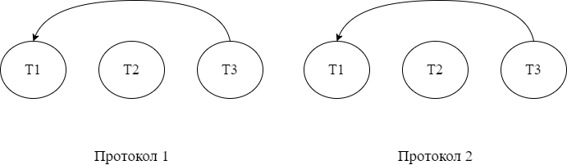

Завдання 2

* 1. Встановлюють з’єднання з базою даних.

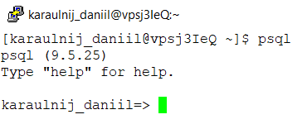

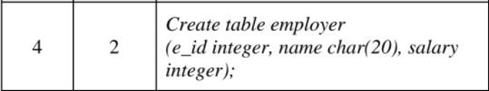

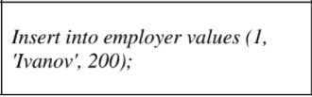

* 1. У відповідності із варіантом з таблиці створюють реляційну таблицю в базі даних.

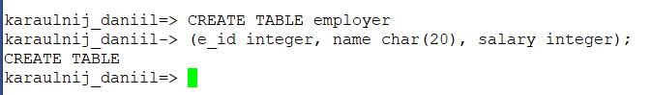

* 1. У відповідності із варіантом з таблиці додають рядок в реляційну таблицю, створену у попередньому пункті завдання.

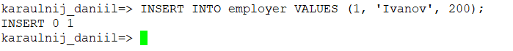

* 1. Створюють ще одну операцію внесення рядка в таблицю, який буде відрізнятися значеннями всіх змінних від прикладу з варіанту.

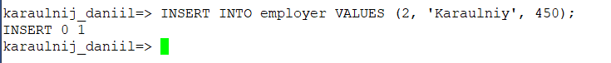

* 1. Перевіряють вміст таблиці.

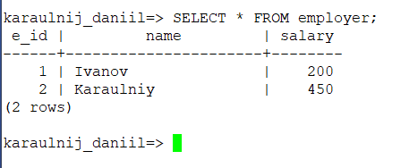

Завдання 3

1. Створюють дві транзакції, кожна з яких повинна включати такі операції:

* операція читання першого рядку таблиці;
* операція зміни однієї із змінних таблиці в першому рядку;
* повторна операція читання першого рядку таблиці;
* операція фіксації всіх змін.

|  |  |
| --- | --- |
| Транзакція 1 | Транзакція 2 |
| START TRANSACTION |  |
|  | START TRANSACTION |
| SELECT *  FROM employer WHERE e_id = 1; |  |
|  | SELECT *  FROM employer WHERE e_id = 1; |
| UPDATE employer  SET name = 'Petrov'  WHERE e_id = 1; |  |
|  | UPDATE employer SET salary = 320 WHERE e_id = 1; |
| SELECT *  FROM employer WHERE e_id = 1; |  |
|  | SELECT *  FROM employer WHERE e_id = 1; |
| COMMIT; |  |
|  | COMMIT; |

1. При створенні транзакцій включають відповідні операції блокування для протоколу 1-го ступеня блокування.

|  |  |
| --- | --- |
| Транзакція 1 | Транзакція 2 |
| START TRANSACTION |  |
|  | START TRANSACTION |
| SELECT *  FROM employer WHERE e_id = 1; |  |
|  | SELECT *  FROM employer WHERE e_id = 1; |
| LOCK TABLE eployer IN EXCLUSIVE MODE; |  |
|  | LOCK TABLE employer IN EXCLUSIVE MODE; |
| UPDATE employer  SET name = 'Ivanov'  WHERE e_id = 1; |  |
|  | UPDATE airpale SET salary = 250 WHERE e_id = 1; |
| SELECT *  FROM employer  WHERE e_id = 1; |  |
|  | SELECT *  FROM employer  WHERE e_id = 1; |
| COMMIT; |  |
|  | COMMIT; |

3 У двох терміналах виконують операції транзакцій при їх квазіпаралельному режимі роботи за умови, що одна з транзакція стартує першою.

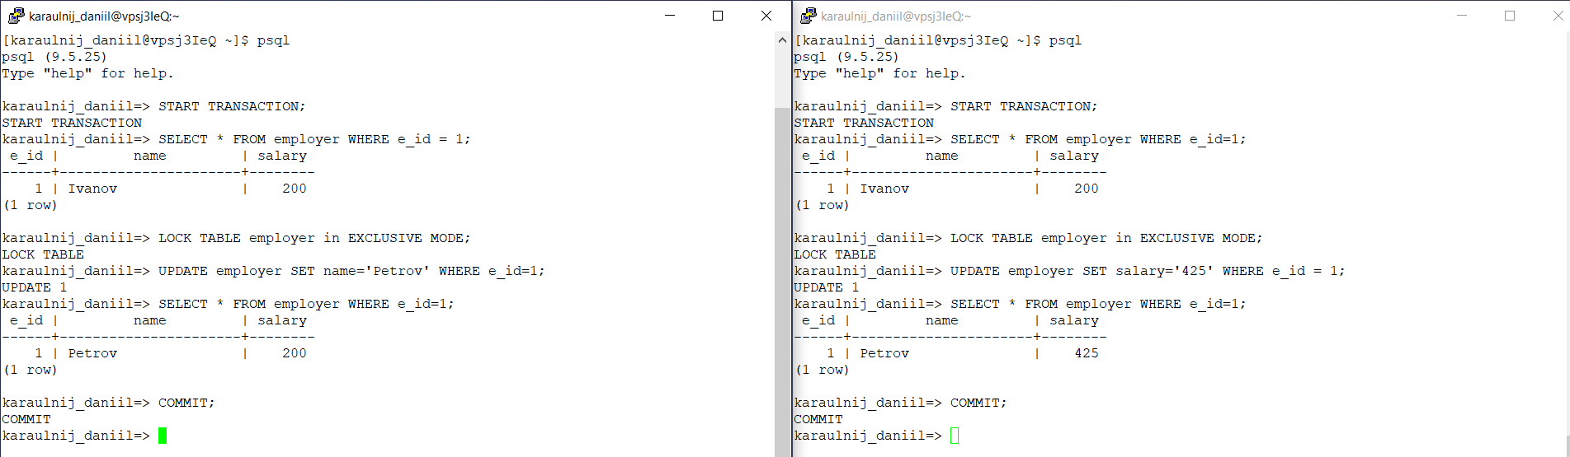

4. Повторюють роботу транзакцій, але в першій транзакції замість операції фіксації виконують операцію відміни.

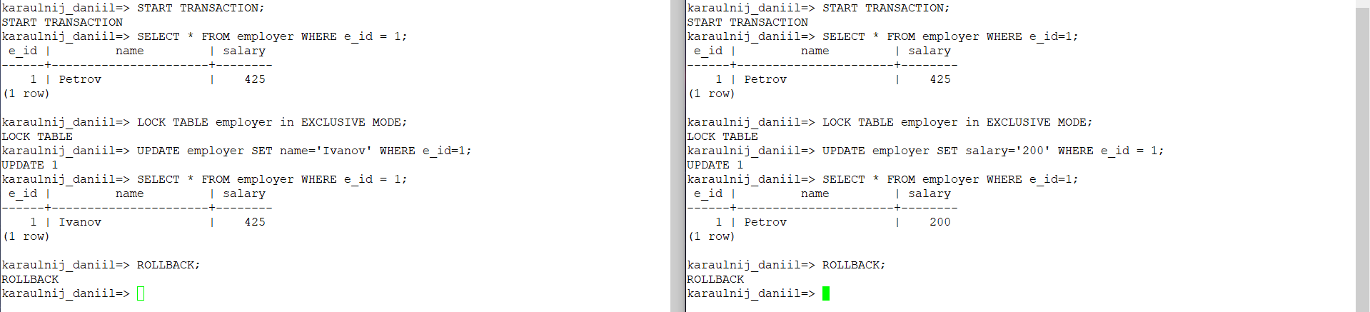

5 Повторюють пункти 3 та 4 але з використанням протоколу 2-го ступеня блокування.

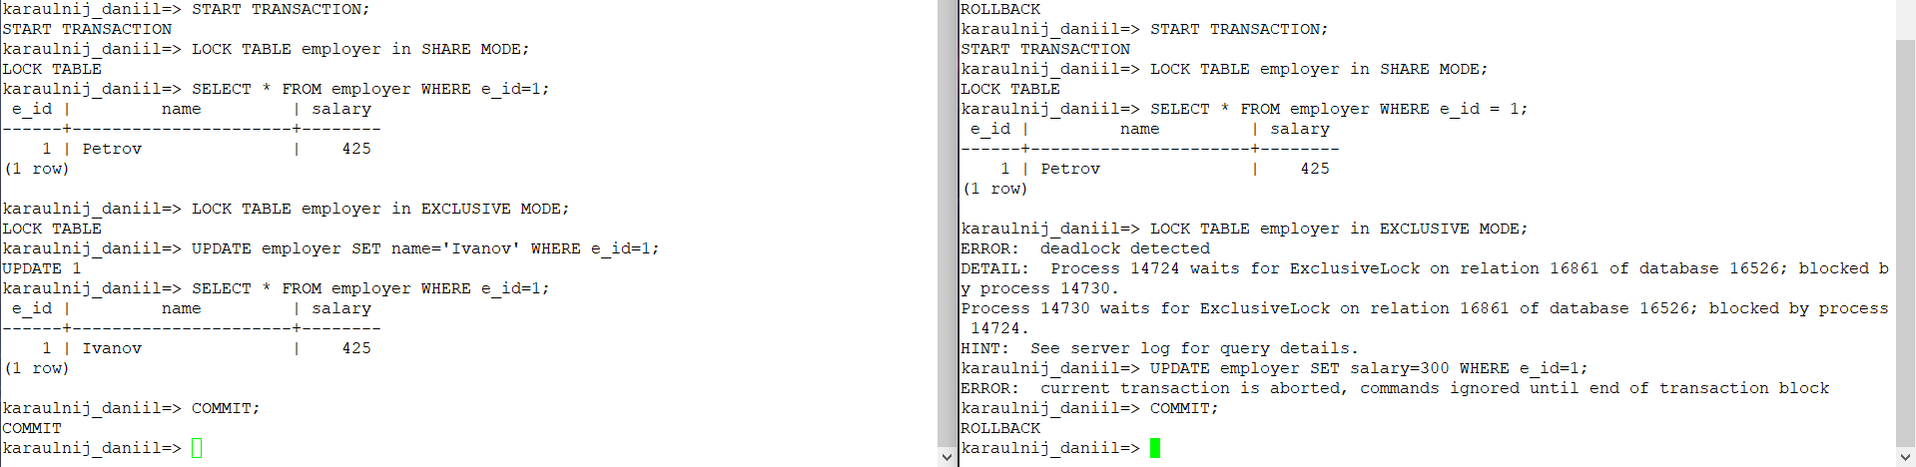

У ході виконання команд 2-го протоколу блокування, транзакція 2-го терміналу була заблокована, а 1-му терміналу було надано можливість виконати блокування таблиці. Подальші операції у 2-му терміналі є неможливими.

Висновки: в ході виконання лабораторної роботи, було досліджено поведінку процесів-транзакцій в базах даних та засоби керуванням ними через механізм блокування з використанням сучасних систем керування базами даних. Усі завдання були однакової складності.